科学计算第三次作业：Cavity Flow中的DeepONet与FNO对比
神经算子方法：DeepONet 与 Fourier Neural Operator

摘要
本报告围绕二维腔流（Cavity Flow）稳态速度场预测问题，分别实现了PyTorch版DeepONet与二维Fourier Neural Operator（FNO）。两个模型均以顶部壁面速度边界条件u_bc为输入，输出整个65×65网格上的水平速度u与垂直速度v。实验使用相同训练集与测试集，并通过整体相对L2误差、MSE、u/v分量误差和可视化结果进行公平比较。报告同时说明了仓库中已有DeepONet ODE demo和FNO earthquake 1D demo的作用与依赖。关键词：神经算子；DeepONet；Fourier Neural Operator；Cavity Flow；PyTorch。

1 作业目标与仓库背景
第三次作业关注函数到函数映射的学习问题。当前仓库中已有两个神经算子示例：Codes/Neural_Operator/DeepONet提供TensorFlow v1风格的ODE算子demo，Codes/Neural_Operator/FNO_earthquake1D提供PyTorch一维FNO示例。本作业的主实验对象为Data/Cavity中的腔流数据，因此需要在同一数据集上实现DeepONet与FNO并进行对比。

2 数据集说明
训练数据来自Cavity_Flow.mat，测试数据来自Cavity_Flow_Test.mat。输入变量u_bc表示上壁边界速度，输出变量u_data和v_data分别表示稳态速度场的两个分量，x_2d与y_2d给出空间网格坐标。由于数据文件未显式提供归一化参数，本文根据训练集统计量对输入和输出进行标准化，并在评估阶段反标准化回物理量。
表1 Cavity数据字段统计
文件 | 字段 | shape | dtype | 最小值 | 最大值
Cavity_Flow.mat | u_bc | (100, 65) | float64 | -8.4195e-01 | 8.4195e-01
Cavity_Flow.mat | u_data | (100, 65, 65) | float64 | -3.7269e-01 | 9.8652e-01
Cavity_Flow.mat | v_data | (100, 65, 65) | float64 | -5.8161e-01 | 3.6767e-01
Cavity_Flow.mat | x_2d | (65, 65) | float64 | 0.0000e+00 | 1.0000e+00
Cavity_Flow.mat | y_2d | (65, 65) | float64 | 0.0000e+00 | 1.0000e+00
Cavity_Flow_Test.mat | u_bc | (10, 65) | float64 | -7.4372e-01 | 7.4440e-01
Cavity_Flow_Test.mat | u_data | (10, 65, 65) | float64 | -3.7051e-01 | 9.8652e-01
Cavity_Flow_Test.mat | v_data | (10, 65, 65) | float64 | -5.8157e-01 | 3.6558e-01
Cavity_Flow_Test.mat | x_2d | (65, 65) | float64 | 0.0000e+00 | 1.0000e+00
Cavity_Flow_Test.mat | y_2d | (65, 65) | float64 | 0.0000e+00 | 1.0000e+00

3 方法原理

3.1 DeepONet
DeepONet将算子学习拆分为branch网络与trunk网络。branch网络读取离散边界函数u_bc，trunk网络读取查询坐标(x,y)，二者的隐变量逐项相乘并求和，得到该空间点处的速度分量。
G_theta(u_bc)(x,y) = sum_k B_k(u_bc) T_k(x,y) + b

3.2 Fourier Neural Operator
FNO将输入场提升到高维通道空间，在频域中对低频模态进行线性变换，再通过反傅里叶变换回到物理空间。本实现将u_bc扩展到二维网格，并拼接x、y坐标通道，输出两个速度通道(u,v)。
v_{l+1}(x) = sigma(W v_l(x) + F^{-1}(R_l · F(v_l))(x))

3.3 训练目标与评价指标
两个模型均以标准化后的速度场均方误差作为训练损失：
L = mean(||G_theta(u_bc) - [u, v]||_2^2)
测试阶段在反标准化后的物理量上计算相对L2误差与MSE：
Relative L2 = ||u_pred - u_true||_2 / ||u_true||_2

4 实验设置
表2 实验超参数
项目 | 设置
DeepONet | latent=96, width=128, depth=3
FNO | modes=(12,12), width=24, depth=4
训练 | batch=10, lr=0.001, DeepONet epoch=350, FNO epoch=350
设备 | regenerated from saved outputs

5 实验结果
表3 DeepONet与FNO测试误差对比
模型 | 平均相对L2误差 | 相对L2标准差 | MSE | u分量相对L2 | v分量相对L2 | 参数量
DeepONet | 9.0111e-02 | 1.1358e-02 | 3.0232e-04 | 8.8305e-02 | 9.2563e-02 | 1.2442e+05
FNO | 1.4213e-02 | 3.0288e-03 | 7.6644e-06 | 1.3393e-02 | 1.5283e-02 | 6.6864e+05
表4 逐测试样本相对L2误差
模型 | 测试样本 | 相对L2误差
DeepONet | 0.0000e+00 | 9.7374e-02
DeepONet | 1.0000e+00 | 9.5948e-02
DeepONet | 2.0000e+00 | 9.4891e-02
DeepONet | 3.0000e+00 | 9.2386e-02
DeepONet | 4.0000e+00 | 8.5708e-02
DeepONet | 5.0000e+00 | 7.1699e-02
DeepONet | 6.0000e+00 | 7.3497e-02
DeepONet | 7.0000e+00 | 8.3552e-02
DeepONet | 8.0000e+00 | 9.3974e-02
DeepONet | 9.0000e+00 | 1.1208e-01
FNO | 0.0000e+00 | 2.1222e-02
FNO | 1.0000e+00 | 1.3875e-02
FNO | 2.0000e+00 | 1.3768e-02
FNO | 3.0000e+00 | 1.3546e-02
FNO | 4.0000e+00 | 1.2839e-02
FNO | 5.0000e+00 | 1.1329e-02
FNO | 6.0000e+00 | 1.1411e-02
FNO | 7.0000e+00 | 1.2062e-02
FNO | 8.0000e+00 | 1.3539e-02
FNO | 9.0000e+00 | 1.8539e-02
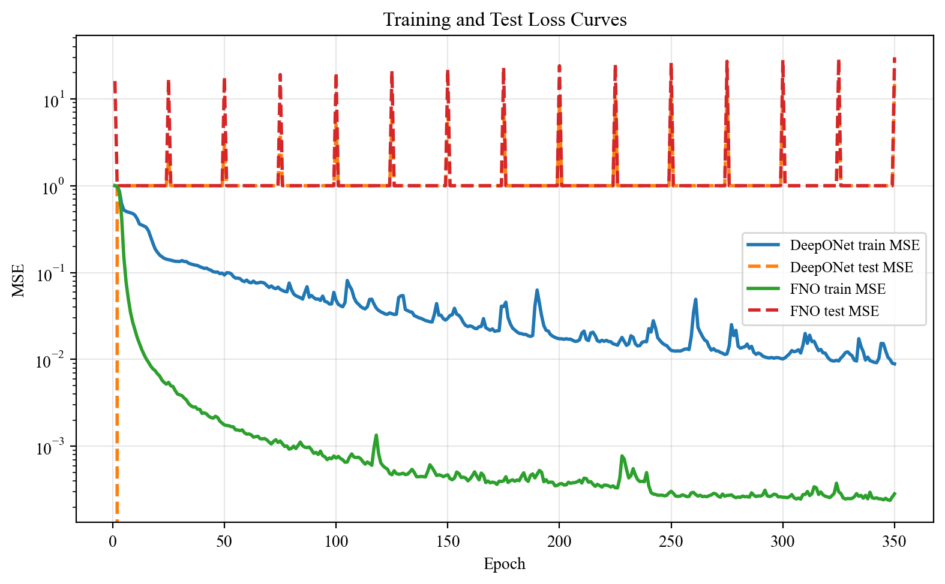
图1 DeepONet与FNO训练/测试损失曲线
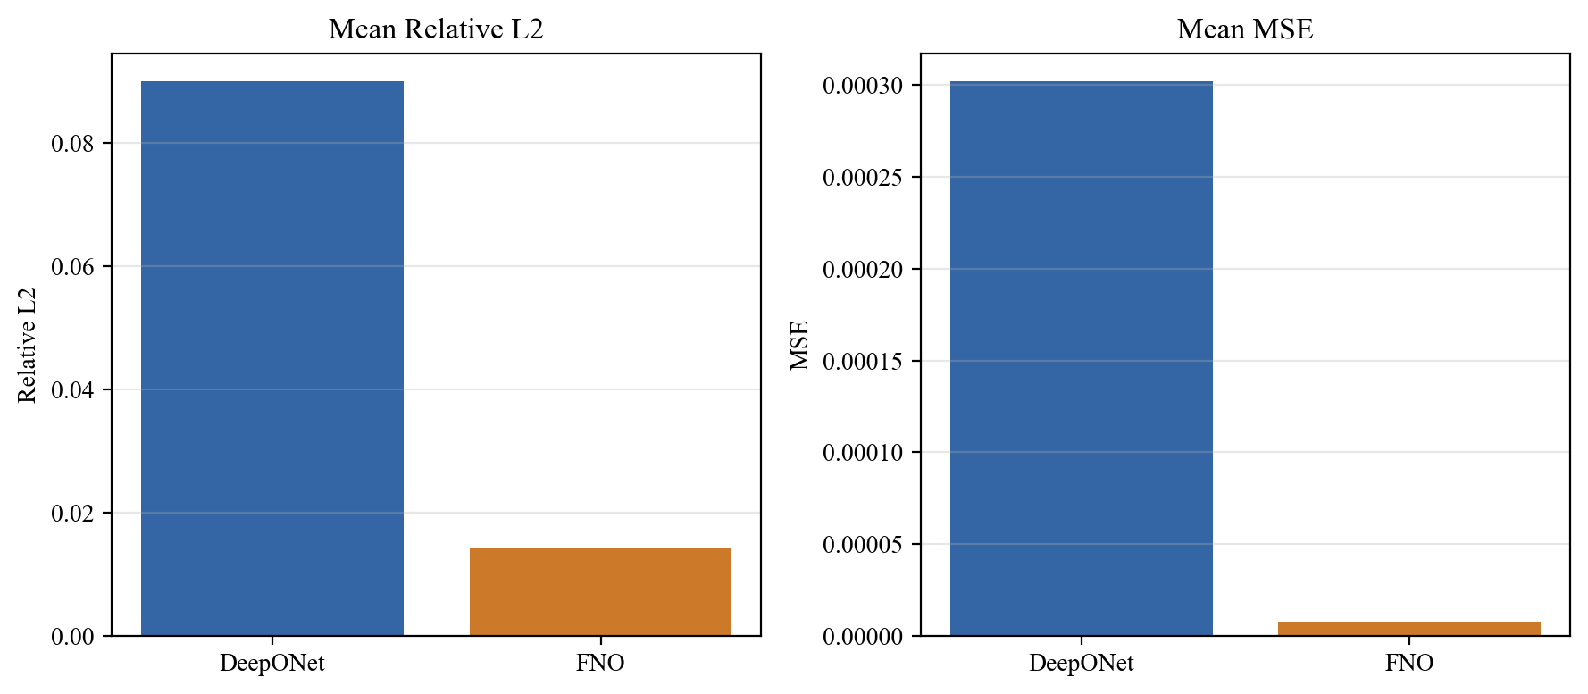
图2 DeepONet与FNO误差指标对比
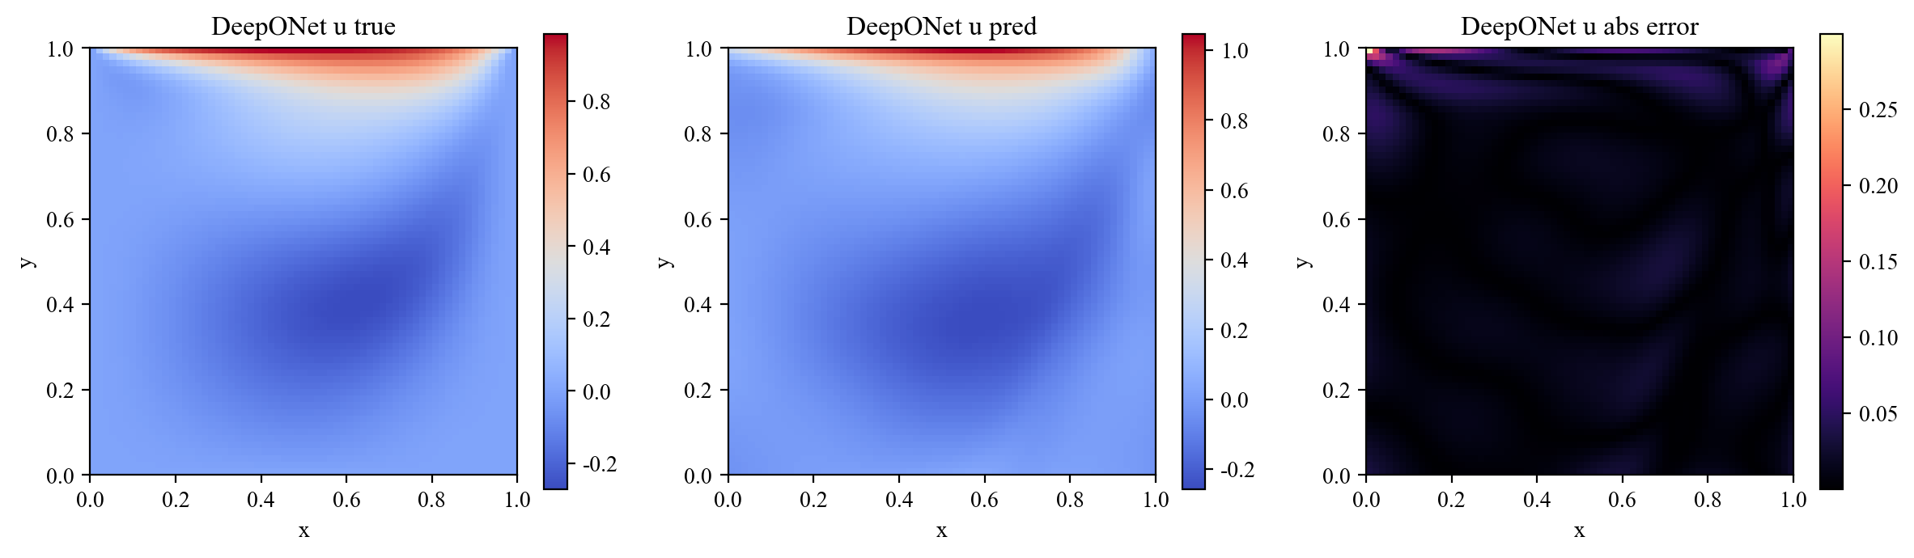
图3 DeepONet的u分量真值、预测与误差热力图
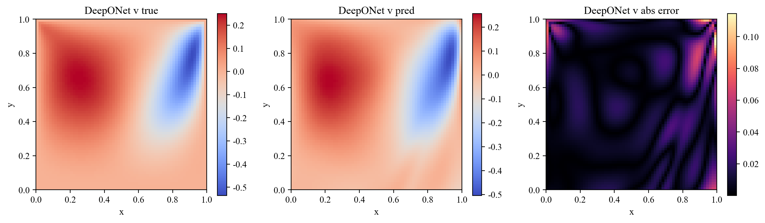
图4 DeepONet的v分量真值、预测与误差热力图
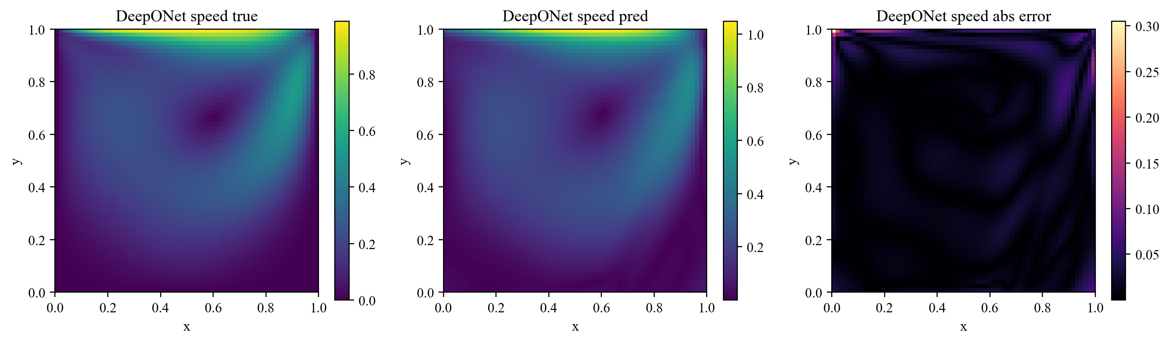
图5 DeepONet速度模长真值、预测与误差
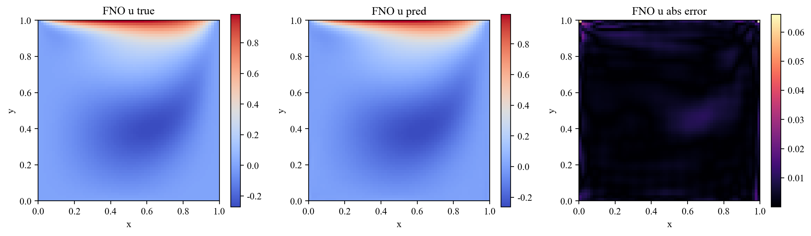
图6 FNO的u分量真值、预测与误差热力图
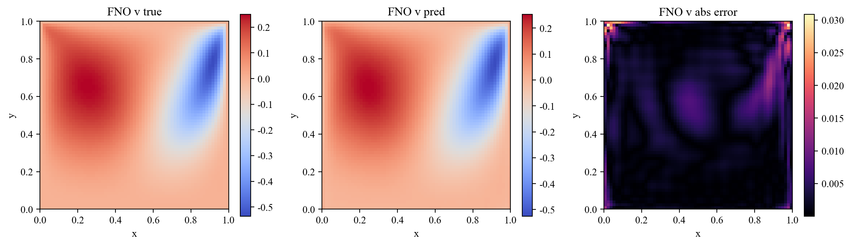
图7 FNO的v分量真值、预测与误差热力图
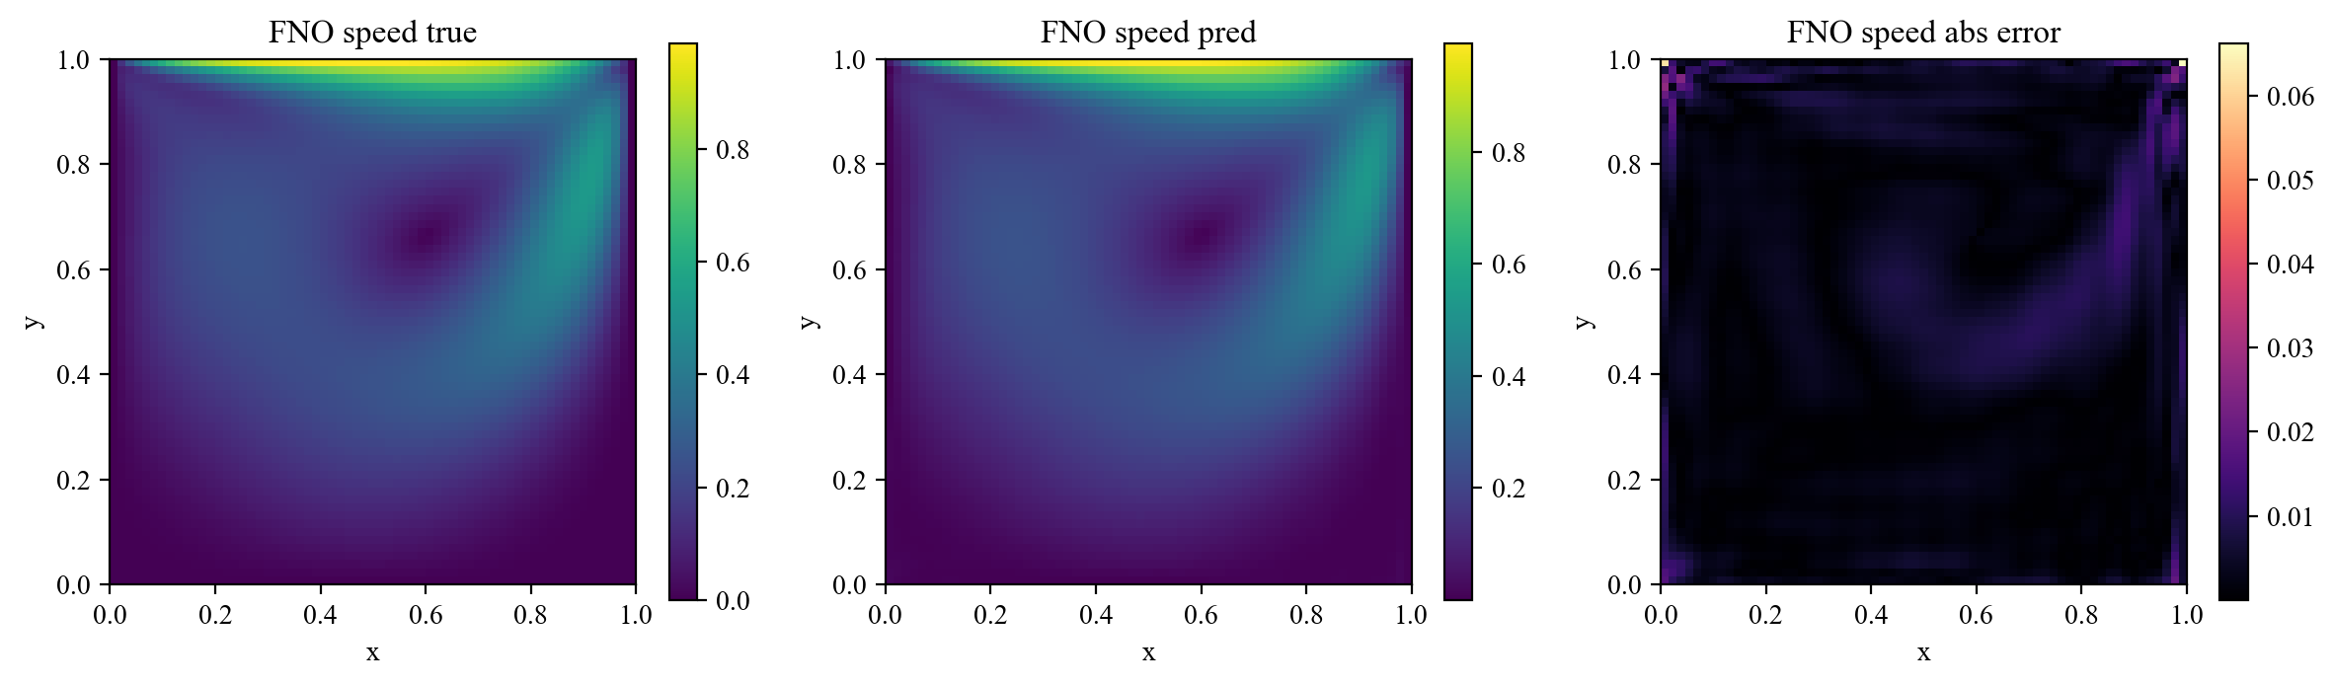
图8 FNO速度模长真值、预测与误差
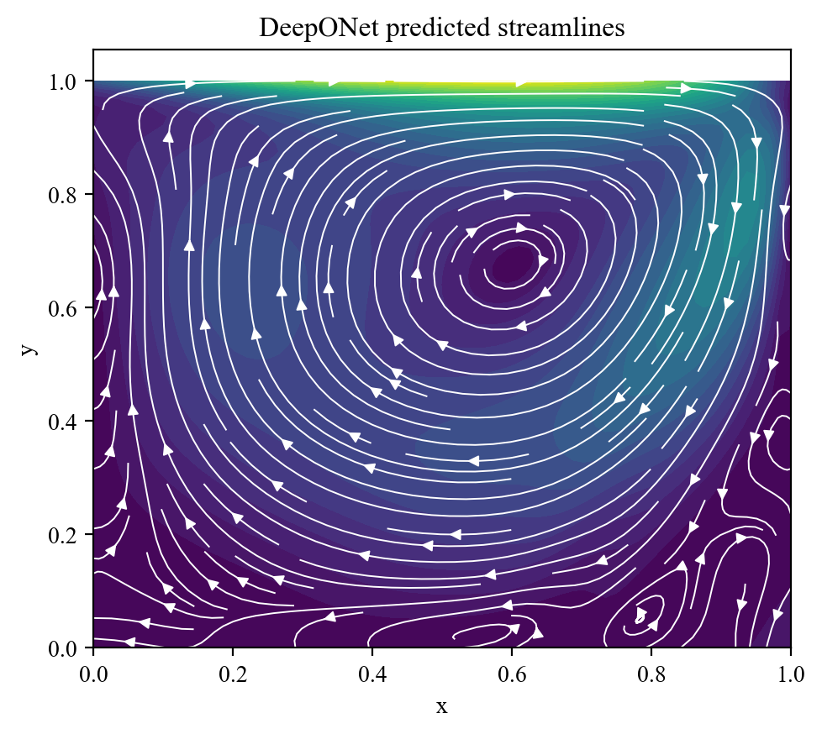
图9 DeepONet预测速度场流线图
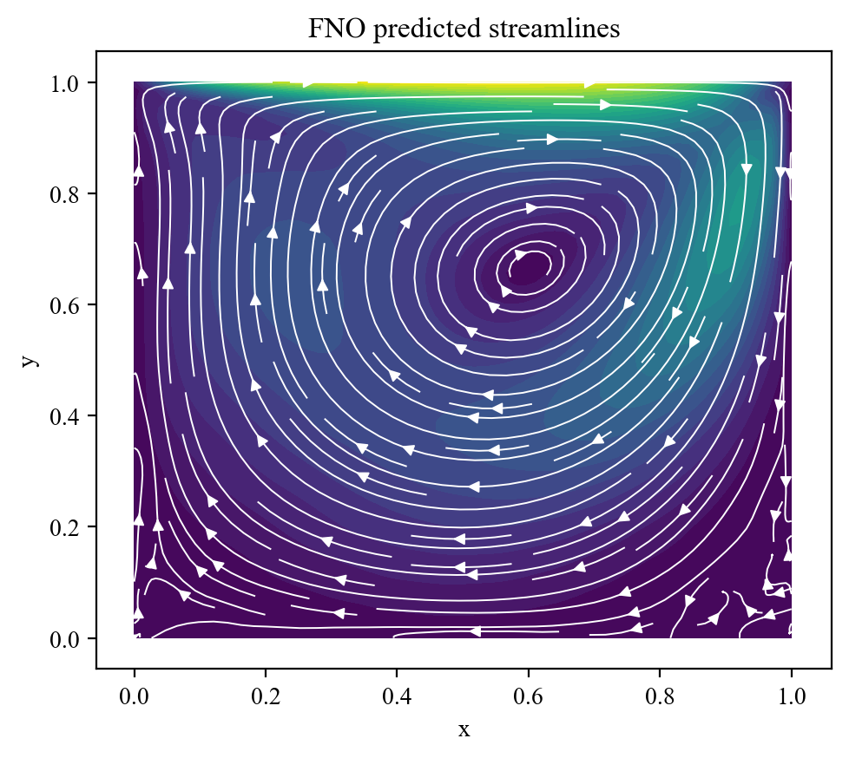
图10 FNO预测速度场流线图

6 结论
从本次训练结果看，FNO取得了更低的平均相对L2误差。DeepONet的优势在于显式建模输入函数与查询点之间的关系，适合点查询形式的算子学习；FNO则利用频域卷积在规则网格上学习全局空间相关性，适合二维场预测。两种模型均能从上壁边界条件学习到腔流速度场的主要结构，误差热力图和速度模长图进一步展示了模型在局部区域的拟合差异。
所有数值结果、图像和模型文件均保存在：/home/xuanli/work/SciML-Course/Codes/Neural_Operator/third_assignment/outputs

